Задача 1. Определить общее сопротивление электрической цепи, напряжение и мощность каждого проводника на рис.1 при R1, R2, R3 и R4. Напряжение источника напряжения U ,В. Внутренним сопротивлением источника пренебречь.
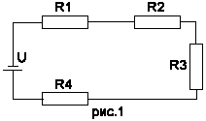
Параметры | Последняя цифра номера записи в журнале
 | 0 | 1 | 2 | 3 | 4 | 5 | 6 | 7 | 8 | 9
U, В |  |  | 50
 | Предпоследняя цифра номера записи в журнале
 | 0 | 1 | 2 | 3 | 4 | 5 | 6 | 7 | 8 | 9
R₁, Oм |  |  |  |  |  |  |  | 6
R₂, Ом |  |  |  |  |  |  |  | 10
R₃, Ом |  |  |  |  |  |  |  | 8
R₃₄, Ом |  |  |  |  |  |  |  | 2

Задача 2. В домашнюю розетку через удлинитель включены холодильник мощностью Рхол, Вт, стиральная машина мощностью Рст, кВт и СВЧ-печь мощностью Рп, кВт. Определить общий ток в цепи и ток каждого из потребителей. 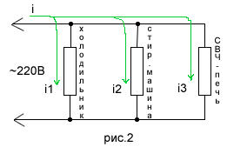

Параметры | Последняя цифра номера записи в журнале
 | 0 | 1 | 2 | 3 | 4 | 5 | 6 | 7 | 8 | 9
U, В |  |  | 230
 | Предпоследняя цифра номера записи в журнале
 | 0 | 1 | 2 | 3 | 4 | 5 | 6 | 7 | 8 | 9
Рхол, Вт |  |  |  |  |  |  |  | 1150
Рст, кВт |  |  |  |  |  |  |  | 1,6
Рп, Вт |  |  |  |  |  |  |  | 1950

Правильность решения проверить, рассчитав баланс системы.

